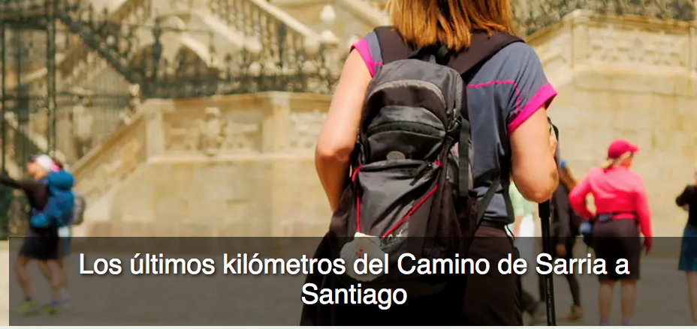

TOURS # 120- 121 y 122
TOUR # 120
Salidas diarias, 100 kms caminando

Día 1 Alojamiento en Sarria
Llegarás por tu cuenta a Sarria. A tu llegada a esta preciosa villa podrás sentarte en una de las terrazas del Malecón y tomar algo fresco con unas hermosas vistas hacia el río Sarria. Podrás pasear siguiendo el curso del río hasta alcanzar la zona de O Chanto y darte un baño en sus piscinas. No dejes de visitar el Monasterio Convento de la Magdalena. Sarria es un paraíso para los amantes del arte, tendrás la ocasión de descubrir piezas antiguas y conocer de primera mano el arte de la restauración. Como agencia de viajes especializada en el Camino de Santiago, tenemos una oficina en esta villa para que puedas pasar y obtener información de tu peregrinación.

Día 2 Etapa Sarria - Portomarín → 23 km / 5-6 h

Comenzarás tu Camino Francés desde Sarria los últimos 100 km recorriendo caminos rurales o "corredoiras" bajo robledales y pequeñas aldeas como Lavandeira o Ferreiros. Ya a las puertas de Portomarín, cruzarás el río Miño, bajo cuyas aguas descansa el antiguo Portomarín. Visitarás la Iglesia de San Nicolás de Portomarín, reconstruida piedra a piedra al quedar su localización original, al borde del río Miño, totalmente anegada debido a la construcción del Embalse de Belesar.

Día 3 Etapa Portomarín - Palas de Rei → 25 km / 5-6 h
Ascenderás primeramente a Castromaior y después a la Sierra de Ligonde para descender gradualmente a través de las aldeas de Eirexe y Ligonde hasta la villa de Palas de Rei. Muy cerca de Palas de Rei se encuentra el Castillo de Pambre, fortaleza del siglo XIV. En 1484 pasa a ser propiedad de los Condes de Monterrei con funciones militares de custodia del Camino de Santiago y de cobro de peajes de paso.

Día 4 Etapa Palas de Rei - Arzúa → 30 km / 6-7h Avanzarás a través de hermosos caminos rurales y puentes medievales hasta Melide, donde podrás parar a tomar una ración de su famoso pulpo á feira o estilo feria. Continuarás por un paisaje agrícola que te llevará hasta Arzúa tras cruzar el bello río Iso. El monumento más interesante de esta localidad es la Capilla de la Magdalena, que fue construida por la orden de los agustinos, en el siglo XIV, para atender a los peregrinos.

• Día 5 Etapa Arzúa - Rúa → 20 km / 4-5 h
No te irás de Arzúa sin degustar su delicioso queso de Denominación de Origen Arzúa-Ulloa y sin sellar tu Credencial del Peregrino en la Iglesia de Santiago de Arzúa. Verdes colinas serán tus compañeras de viaje hasta la localidad de Rúa. Te encontrarás con ermitas como la de Santa Irene.

• Día 6 Etapa Rúa - Santiago de Compostela → 20 km / 4-5 h
Comenzarás la recta final del Camino Francés desde Sarria, tras pasar por detrás de Pedrouzo subirás por Amenal y descenderás hasta Lavacolla. Ascenderás de nuevo hasta alcanzar el Monte do Gozo. Desde aquí verás por primera vez las Torres de la Catedral de Santiago de Compostela. Tan solo 4 kilómetros te separan de la ciudad. Atravesarás el Barrio de San Lázaro, cruzarás la Porta do Camiño o Puerta del Camino, dejarás atrás la Plaza Cervantes y a través de las hermosas calles del casco viejo compostelano alcanzarás la Catedral de Santiago de Compostela.

• Día 7 Fin del viaje
Sigue disfrutando de la ciudad de Santiago de Compostela y de sus alrededores. Si quieres, puedes pasarte por nuestra oficina en el destino, en pleno casco histórico de Santiago de Compostela, a las puertas del Camino Francés. Allí podremos sellar tu credencial y podrás participar en diferentes excursiones como la Excursión a Fisterra, conociendo toda la esencia de la Costa da Morte.

PRECIO TOUR # 120
- desde 679 € por persona en hab. doble

SERVICIOS
- 6 noches de alojamiento (habitación con baño privado) en hoteles y pensiones con encanto
- 6 desayunos
- Traslado de equipaje durante las etapas (1 bulto - máx. 20 kg)
- Documentación completa y Cuaderno de Viaje
- Credencial del Peregrino
- Asistencia telefónica para emergencias 24 horas
- Seguro de viaje (básico)
- IVA

